ARSENAL Filmverleih präsentiert

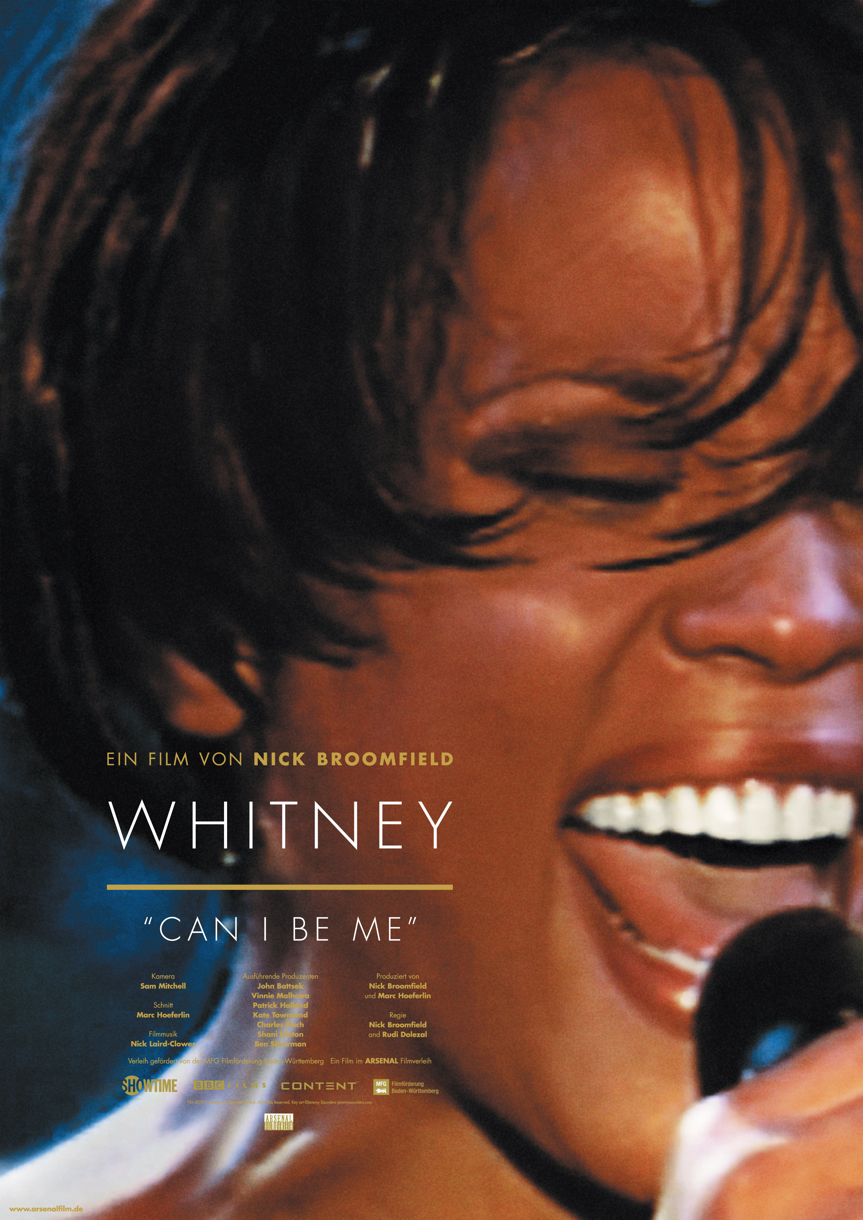

WHITNEY – CAN I BE ME

von Nick BROOMFIELD und RUDI DOLEZAL, UK/USA 2017, 103 Min.

mit Whitney Houston, Robyn Crawford, Bobby Brown, Cissy Houston,
John Russell Houston jr., Bobby Kristina Brown, David Roberts u.a.

BUNDESSTART: 8. Juni 2017

VERLEIH PRESSE

Arsenal Filmverleih GmbH boxfish films, Karen Rudolph
Hintere Grabenstr. 20 Raumerstr. 27
72070 Tübingen 10437 Berlin
Tel. 07071 – 9296 0 Tel. 030 – 44044 751
Fax 07071 – 9296 11 Fax 030 – 44044 691
info@arsenalfilm.de info@boxfish-films.de
www.arsenalfilm.de www.boxfish-films.de

STAB

Regie Nick Broomfield, Rudi Dolezal

Drehbuch Nick Broomfield

Kamera Sam Mitchell

Schnitt Marc Hoeferlin

Musik Nick Laird-Clowes

Ausführende Produzenten John Battsek, Vinnie Malhotra, Patrick Holland, Kate Townsend, Charles Finch, Shani Hinton, Ben Silverman

Produzenten Nick Broomfield, Marc Hoeferlin

Weltpremiere Tribeca Filmfest

TAGLINE

Fünf Jahre nach Whitney Houstons tragischem Tod enthüllt der Dokumentarfilm WHITNEY – CAN I BE ME die wahren Hintergründe über den Absturz einer der größten Sängerinnen aller Zeiten.

SYNOPSIS

Von den renommierten Regisseuren Nick Broomfield ("Kurt & Courtney") und Rudi Dolezal ("Freddie Mercury") kommt ein neuer Film über eine der größten Sängerinnen aller Zeiten. Whitney Houston war der Inbegriff eines Superstars, eine "American Princess", die am häufigsten ausgezeichnete Künstlerin aller Zeiten.

Trotz verdienter Millionen, mehr aufeinanderfolgenden Nr.1-Hits als die Beatles und einer der größten Stimmen aller Zeiten konnte sie nie einfach sie selbst sein. Sie starb an einer Überdosis Drogen und wurde nur 48 Jahre alt.

Zusammengestellt aus zumeist noch nie gesehenen Bildern und exklusiven Aufnahmen erzählt WHITNEY – CAN I BE ME Whitney Houstons unglaubliche und ergreifende Lebensgeschichte aus der Sicht derer, die ihr am nächsten standen.

PRESSE

"Um den frühen Tod des Popstars Whitney Houstons ranken sich bis heute Gerüchte. Jetzt enthüllt ein Dokumentarfilm die privaten Hintergründe ihres Absturzes in Einsamkeit und Drogen – und ihre Liebe zu einer Frau.

Mit ihrer beispiellosen Stimme war Houston einer der bekanntesten Popstars der Welt. Ihr Talent wurde zuletzt überschattet von privaten Turbulenzen. Was sich dabei wirklich hinter den Kulissen abspielte, wenn sie mit sich und ihren Dämonen allein war, enthüllt WHITNEY – CAN I BE ME zum ersten Mal.

Filmemacher Nick Broomfield und der österreichische Musikvideo-Regisseur Rudi Dolezal porträtieren Houston als Opfer einer unbarmherzigen Branche – und einer Gesellschaft, deren Klippen auch eine Ikone wie sie am Ende nicht umschiffen konnte: Reichtum, Armut, Liebe, Hass, Einsamkeit, Rassismus – und Homophobie." Spiegel-Online

"Die Andeutung von Whitney Houstons Bisexualität ist die größte Enthüllung dieser Dokumentation.
Der von Whitney Houstons Erben nicht genehmigte Dokumentarfilm zeigt, dass die Familie nichts gegen ihre Drogensucht unternahm und bringt ihren Absturz in Verbindung mit ihrer Beziehung zu Robyn Crawford.
… Whitney Houston hatte die Stimme eines Engels. Sie war eine Cousine von Dionne Warwick und besuchte schon als Kind deren Kirchenchor. Sie war schön, mit einem Lächeln, das einen Raum erleuchten konnte. Weshalb ihr Tod 2012, dieser Absturz einer übergroßen Diva, eine Saite in der ganzen Welt zum Klingen brachte. Wie so viele Legenden vor ihr starb sie an einer Überdosis, die schon lange absehbar gewesen war. Houston hatte schon jahrelang Drogen konsumiert, aber was sie dazu gebracht hatte, über was diesen Absturz verursacht hatte, blieb für die meisten ein Rätsel – bis heute: WHITNEY – CAN I BE ME enthüllt einige sehr dunkle Wahrheiten über den hohen Preis, der für Ruhm zu zahlen ist, und die Gefahr, die darin besteht, dem weißen, heterosexuellen Amerika gefallen zu wollen." Indiewire

Whitney Houston war ein Volltreffer, erfolgreicher als es die Musikindustrie je gesehen hatte. Ein überirdisches Talent, mit passender Herkunft und frühem Chorgesang, wurde Whitney Houston eine der größten Sängerinnen aller Zeiten. Das blieb sie eine Zeit lang, und dann wurde sie dem – allzu öffentlich – nicht mehr gerecht.

Dokumentarfilmer Nick Broomfield und der Kultmusikvideo-Regisseur Rudi Dolezal bieten einen nie zuvor gesehenen Backstage-Blick auf die Höhepunkte ihrer Berühmtheit und versuchen nachdrücklich, den Kräften auf die Spur zu kommen, die Whitneys Karriere verkürzten und 2012 zu ihrem Tod mit 48 Jahren führten. Seien es Rassismus, Religion, Drogen, Sexualität, Selbstzweifel, Tratsch, Rivalität, ungenügende Anleitung, die Forderungen ihrer Eltern und der Industrie, eine problematische Ehe, die von den Medien ausgeschlachtet wurde, oder die unvermeidlichen Tribute, die eine so leidenschaftliche und körperliche Sängerin zollen musste, die Regisseure lassen nichts unentdeckt. Sie liefern das Bild einer bemerkenswerten Frau, die mehr Hilfe brauchte als sie bekam, und beleuchten sehr fesselnd und engagiert ein Ausnahmetalent, das Whitney gegeben und genommen wurde, in einer Ära, die davon besessen war zu erfahren, wie Stars leben, wenn das Bühnenlicht ausgeht. Tribeca

ANMERKUNGEN DES REGISSEURS NICK BROOMFIELD

"Ich glaube, die Leute spürten, dass sie ein unglaublich selbstIoser Mensch war, die nur ganz selten etwas tat, daß sie selbst wollte. Sie versuchte immer, alle glücklich zu machen. Sie eröffnete anderen Künstlern viele neue Perspektiven, aber dafür gab sie selbst unglaublich viel auf. Sie war eine wirkliche Ikone. Und deshalb konnten wir diesen Film machen." (Nick Broomfield in "Indiewire")

"Ihr kometenhafter Aufstieg und ihr tragischer Absturz werfen zahlreiche Fragen auf, welche Opfer sie bringen musste, um eine Crossover-Sängerin zu sein, die dann von ihren eigenen Leuten abgelehnt wurde. Bei der Soul Train Preisverleihung wurde sie ausgebuht. Das passierte, als Amerika sogar noch polarisierter war als heute." ("Variety")

"Wir versuchten, so viel wie möglich aus Whitney Houstons Perspektive zu erzählen, um ihre Stimme in den Film zu bekommen. Am Ende jeder Szene fragten wir uns: "Verstehen wir, wo Whitneys Herz dabei ist? Die Leute reden über sie, aber sie ist sehr lebendig im Film. Sie wird auf keinen Fall als Drogensüchtige abgetan – man muss wirklich einen Riesenrespekt vor ihr haben. ("Hollywoodreporter")
ÜBER DIE REGISSEURE
Filmemacher Rudi Dolezal ist eine Legende in der internationalen Musikdokuszene, der seit 25 Jahren mit vielen legendären Musikern arbeitete. Er wurde zwei Mal für einen Grammy nominiert. Nick Broomfield ist ein preisgekrönter Regisseur, dessen Arbeiten Kurt & Courtney, Tales of the Grim Sleeper, Aileen Wuornos: The Selling of a Serial Killer und The Leader, His Driver and the Driver's Wife umfassen.

